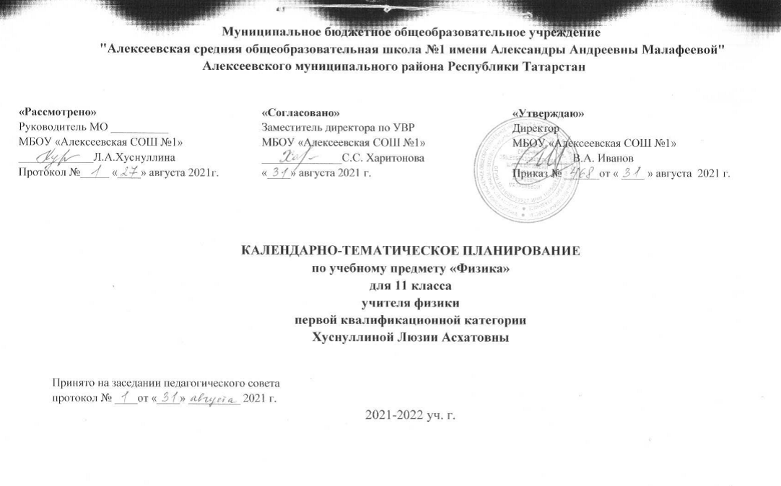
Календарно-тематическое планирование с учетом рабочей программы воспитания с указанием количества часов,
отводимых на изучение каждой темы.
Составлена на основе учебного плана МБОУ «Алексеевская СОШ №1» на 2021-2022 учебный год (утвержден
Решением педагогического совета, протокол № 1 от 31.08. 2021 г., приказ № от _468 от 31.08.2021 г.);

№  урока | Тема учебного занятия | Виды деятельности | Дата по плану |  |  | Дата по факту
 | Модуль воспитательной работы «Школьный курс»
 | Раздел 1.Электродинамика
1 | Взаимодействие токов. Магнитное поле. | Изучение нового материала Давать определения ,изображать силовые линии магнитного поля.
2 | Вектор магнитной индукции. Линии магнитного поля. | Тест. Объяснить на примерах, рисунках правило буравчика». | 02.09.  2021
3 | Модуль вектора магнитной индукции . Сила Ампера. | Физический диктант. Давать определение понятий. Определять направление действующей силы Ампера, тока, линии магнитного поля. | 07.09
4 | Лабораторная работа №1 « Измерение магнитной индукции» | Лабораторная работа умение работать с приборами, формулировать вывод. . | 09.09
5 | Самостоятельная работа №1 по теме « Магнитное поле» (20 минут) | Самостоятельная работа №1. Решение задач. | 14.09
6 | Явление электромагнитной индукции. Магнитный поток. Закон электромагнитной индукции. | Тест. Изучение нового материала Объяснять явления электромагнитной индукции. Знать закон. Приводить примеры применения. | 16.09
7 | Лабораторная работа №2 «Изучение явления Электромагнитной индукции» | Лабораторная работа №2 | 21.09
8 | Самоиндукция. Индуктивность. | Физический диктант. Понятия, формулы. | 23.09
9 | Энергия магнитного поля тока. Электромагнитное поле. Входная контрольная работа. | Выполнение контрольной работы. Давать определения явлений. Уметь объяснять причины появления электромагнитного поля. | 28.09
10 | Анализ контрольной работы, работа над ошибками. Свободные и вынужденные электромагнитные колебания. | Физический диктант. Давать определение колебаний, приводить примеры. | 30.09
11 | Колебательный контур. Превращение энергии при электромагнитных колебаниях. | Изучение нового материала Объяснять работу колебательного контура. | 05.10
12 | Переменный электрический ток. | Изучение нового материала Объяснять получение переменного тока и применение.
13 | Генерирование электрической энергии. Трансформаторы. | Изучение нового материала .Объяснять устройство и приводить примеры применения трансформатора.
14 | Производство, передача и использование электрической энергии | Физический диктант. Знать правила техники безопасности. | 07.10
15 | Электромагнитные колебания. Основы электродинамики. | Решение задач по теме. | 12.10
16 | Контрольная работа №1 по теме : «Электромагнитные колебания. Основы электродинамики». | Контрольная работа. | 14.10
17 | Электромагнитная волна. Свойства электромагнитных волн. | Изучение нового материала Уметь обосновать теорию Максвелла. | 19.10
18 | Изобретение радио А.С. Поповым. Принципы радиосвязи. Амплитудная модуляция. | Знать схему Объяснять наличие каждого элемента схемы. Эссе – будущее средство связи. | 21.10
19 | Распространение радиоволн. Радиолокация. Понятие о телевидении. Развитие средств связи. | Тест. | 26.10
 | Модуль воспитательной работы «Школьный курс»
Раздел 2. Оптика
20 | Развитие взглядов на природу света. Скорость света. | Изучение нового материала, объяснить природу возникновения световых явлений, определения скорости света (опытное обоснование) | 28.10
21 | Закон отражения света. | Решение типовых задач. | 11.11
22 | Закон преломления света. | Физический диктант. Работа с рисунками. | 16.11
23 | Лабораторная работа №3 «Измерение показателя преломления стекла» | Лабораторная работа. | 18.11
24 | Дисперсия света | Изучение нового материала | 23.11
25 | Интерференция света. Поляризация света. Дифракция световых волн. Дифракционная решетка. | Давать определения понятий | 25.11
26 | Глаз как оптическая система. Лабораторная работа №4 определение спектральных границ чувствительности человеческого глаза. | Лабораторная работа. Знать устройство глаза, объяснять дефекты зрения. | 30.11
27 | Виды излучений. Источники света. Шкала электромагнитных волн. | Объяснять шкалу электромагнитных волн. | 02.12
28 | Инфракрасное, ультрафиолетовое излучение. Рентгеновские лучи. Виды электромагнитных излучений. | Написать статью в журнал (детский, научно-популярный) | 07.12
29 | Контрольная работа №2 «Световые волны. Излучение и спектры. | Контрольная работа | 09.12
30 | Законы электродинамики и принцип относительности. Постулаты теории относительности. | Изучение нового материала |  | 14.12
31 | Зависимость массы от скорости . релятивистская динамика. | Изучение нового материала |  | 16.12
32 | Связь между массой и энергией | Изучение нового материала |  | 21.12
Модуль воспитательной работы «Школьный курс»
Раздел 3. Квантовая физика
33 | Фотоэффект. Теория фотоэффекта. | Знать границы применения законов. |  |  | 23.12
34 | Фотоны. Фотоэффект. Применение фотоэффекта. | Физический диктант. Решение задач по теме. |  |  | 27.12
35 | Строение атома. Опыты резерфорда. | Тест. Знать модель атома, объяснять опыт. |  |  | 13.01.2022
36 | Квантовые постулаты Бора. Лазеры. | Проект «Будущее квантовой техники» |  |  | 18.01.
37 | Лабораторная работа №5 «Наблюдение линейчатых спектров» | Лабораторная работа. Работа с рисунками. |  |  | 20.01
38 | Контрольная работа №3 по теме «Световые кванты. Строение атома» | Контрольная работа |  |  | 25.01
39 | Открытие радиоактивности. Альфа_, бета-, и гамма- излучение | Изучение нового материала |  |  | 27.01
40 | Строение атомного ядра. Ядерные силы. | Изучение нового материала |  |  | 01.02
41 | Энергия связи атомных ядер. Ядерные реакции. | Тест. |  |  | 03.02
42 | Деление ядра урана. Цепные ядерные реакции. | Изучение нового материала |  |  | 08.02
43 | Применение ядерной энергии. Биологическое действие радиоактивных излучений. | Проект «Экология использования атомной энергии» |  |  | 10.02 | .
44 | Контрольная работа №4 по теме « Физика атома и атомного ядра» | Контрольная работа |  |  | 15.02
45 | Значение физики для объяснения мира и развития производительных сил общества. Единая физическая картина мира. Защита проектов. | Работа с таблицами. Защита проектов. |  |  | 18.02
Модуль воспитательной работы «Школьный курс»
Раздел 4. Элементы астрономии
46 | Строение Солнечной системы. | Работать с атласом звёздного неба. |  |  | 20.02
47 | Система Земля-Луна | Тест |  |  | 24.02
48 | Общие сведения о Солнце | Тест |  |  | 01.03
49 | Источники энергии и внутреннее строение Солнца | Знать схему строения Солнца |  |  | 03.03
50 | Физическая природа звёзд | Тест |  |  | 10.03
51 | Наша Галактика | Фронтальный опрос |  |  | 15.03
52 | Пространственные масштабы наблюдаемой вселенной | Тест |  |  | 17.03
Модуль воспитательной работы «Школьный курс»
Раздел 5. Повторение
53 | Равномерное и неравномерное прямолинейное движение | Тест |  |  | 19.03
54 | Законы Ньютона | Тест. |  |  | 23.03
55 | Силы в природе | Использовать формулы, уметь привести примеры действия сил и объяснять их проявления. |  |  | 07.04
56 | Законы сохранения в механике | Вычислять работу, мощность, энергию, скорость из формулы закона сохранения энергии, решать типовые задачи на –законы сохранения, объяснять границы применимости законов. |  |  | 12.04
57 | Основы МКТ. Газовые законы | Вычислять параметры, характеризующие молекулярную структуру вещества, определять характер изопроцесса по графикам. |  |  | 14.04
58 | Взаимное превращение жидкостей и газов | Работать с психрометром. Приводить примеры теплопередачи. Вычислять количество теплоты. |  |  | 19.04
59 | Свойства твердых тел, жидкостей и газов | Приводить примеры и уметь объяснить отличия агрегатных состояний. |  |  | 21.04
60 | Тепловые явления | Решение задач на КПД теплового двигателя. |  |  | 26.04
61 | Тепловые явления | Решение задач |  |  | 28.04
62 | Электростатика | Решение задач на закон Кулона, применение конденсаторов. |  |  | 03.05
63 | Электростатика | Решение задач |  |  | 05.05
64 | Законы постоянного тока | Повторение материала, решение задач |  |  | 10.05
65 | Законы постоянного тока | Повторение материала, решение задач |  |  | 12.05
66. | Итоговая контрольная работа. | Выполнение контрольной раоты. |  |  | 15.05
67 | Электромагнитные явления | Повторение материала, решение задач |  |  | 17.05
68 | Электромагнитные явления | Повторение материала, решение задач |  |  | 23.05

Лист для заметок

